Documentação WorldSkills
Com FlutterFlow

Ana Clara Kaizer Ribeiro

Novembro/2025
Telas
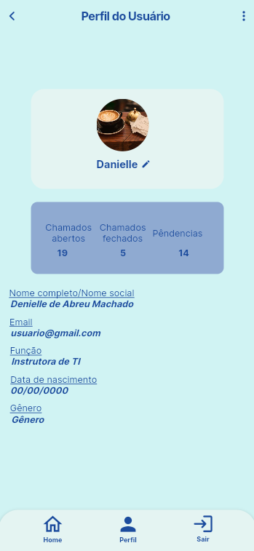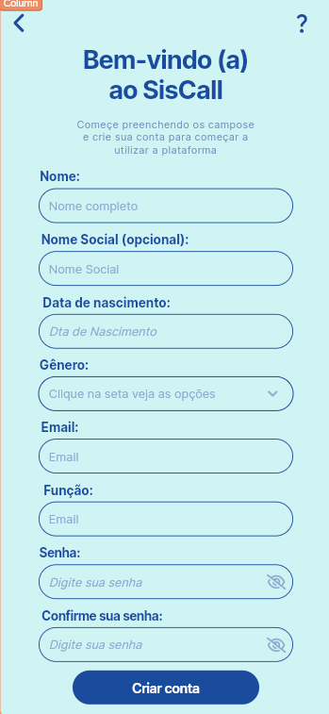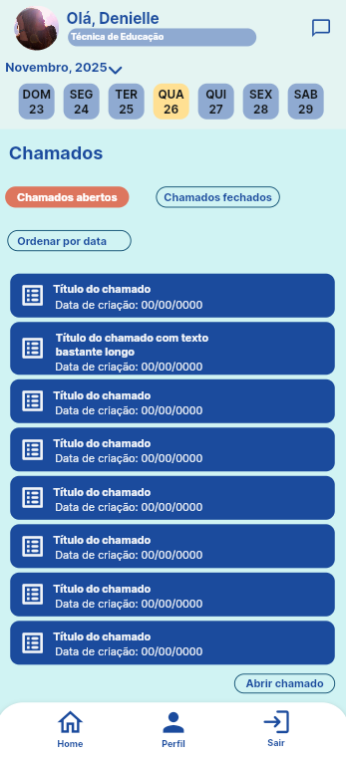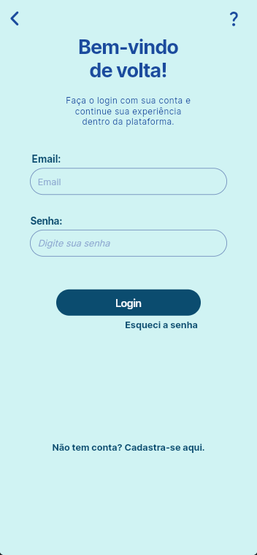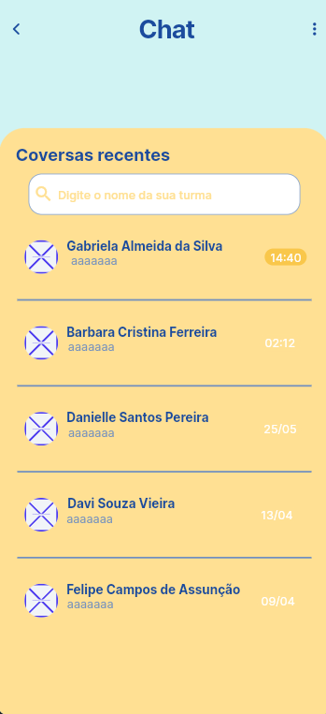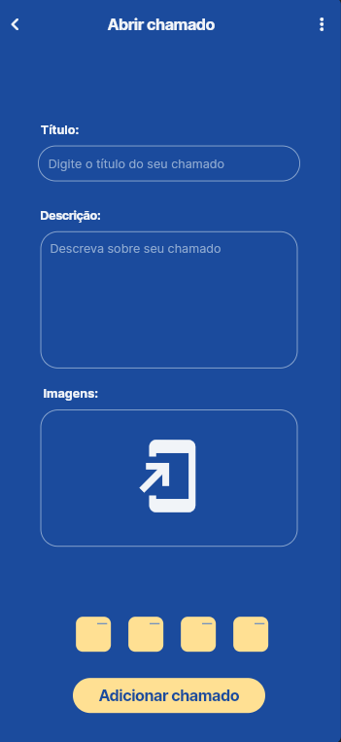
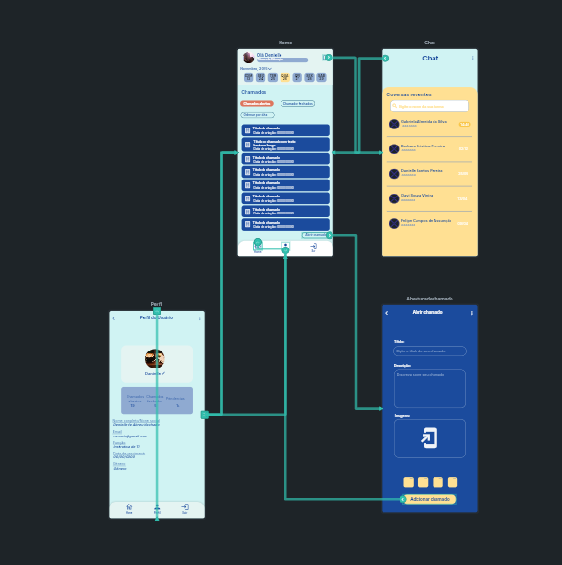

Login

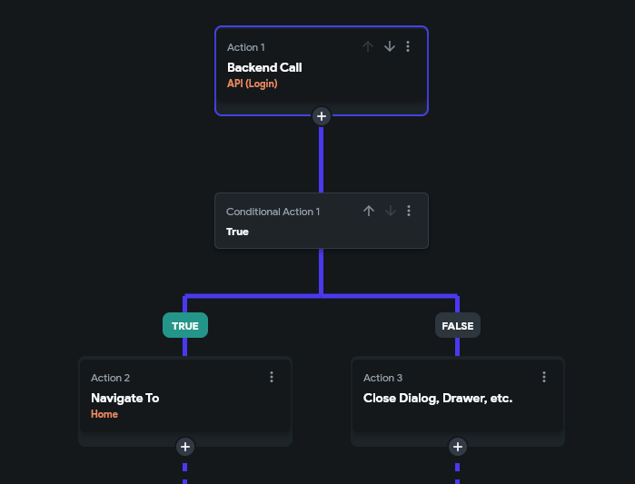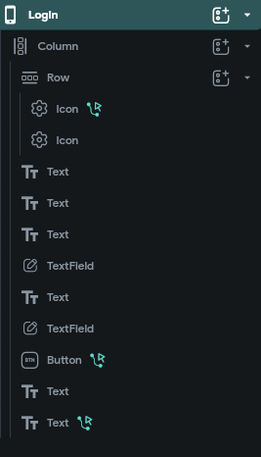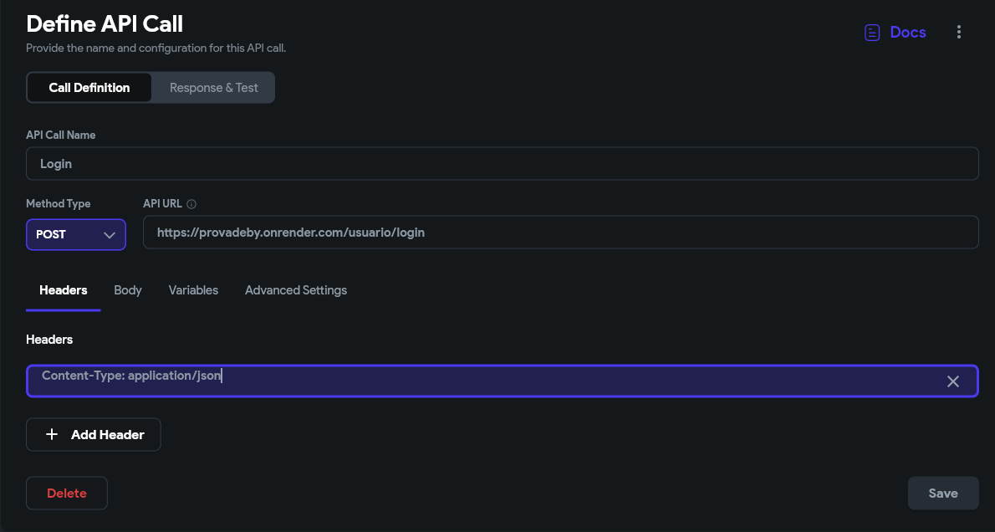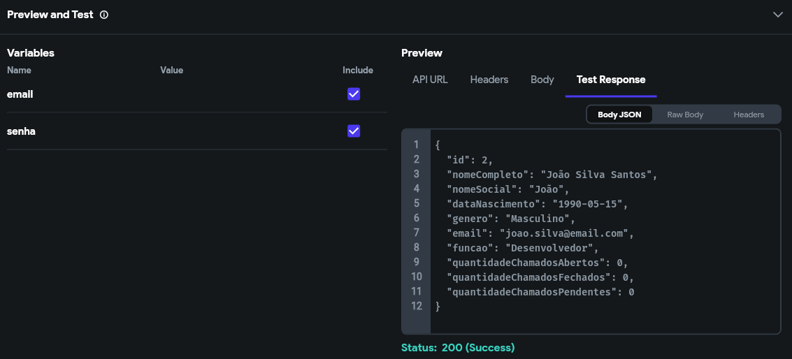
Na tela login, onde pode-se entrar caso já tenha informações cadastradas/salvas no banco de dados do aplicativo. Foi utilizado áreas para o email e para a senha. No API foi definida essas informações do usuário e validade de acordo com o Swagger. Foi atribuído ações (ou actions) no botão que vai diretamente para home, caso as informações estiverem corretas. E também no ícone de voltar, onde volta para onde estava.
Cadastro do usuário
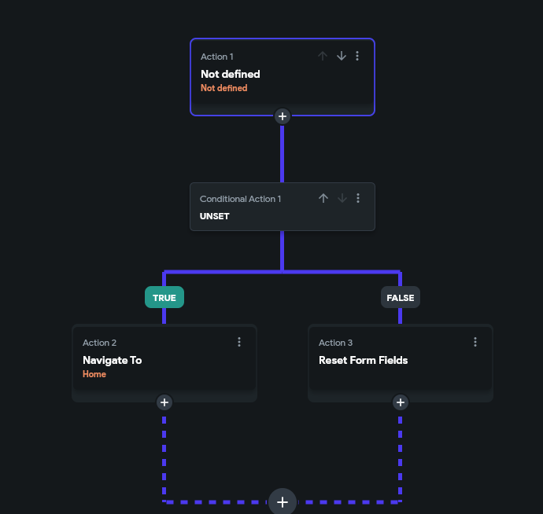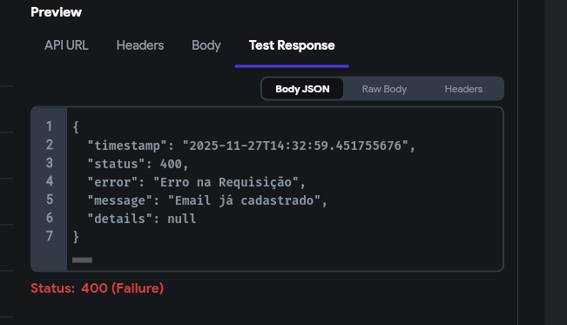
Na tela login, onde pode-se salvar um usuário novo. Foi utilizado áreas para o email, senha, data de nascimento, gênero, nome, nome social, função e confirmar senha. No API foi definida essas informações do usuário e acordo com o Swagger, o usuário já estava cadastrado, logo ele deveria fazer o login. Foi atribuído ações (ou actions) no botão que vai diretamente para home, caso as informações estiverem corretas. E também no ícone de voltar, onde volta para onde estava.

Home
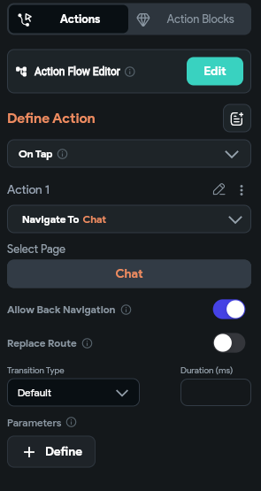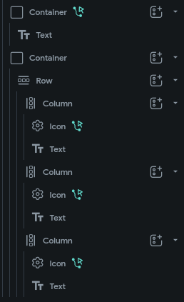
Na tela Home foi atribuído ações (ou actions) em ícones que direcionam para Home, Perfil e Sair, além do ícone que abre o chat e o botão que vai para a abertura do chamado.

Abertura de chamado
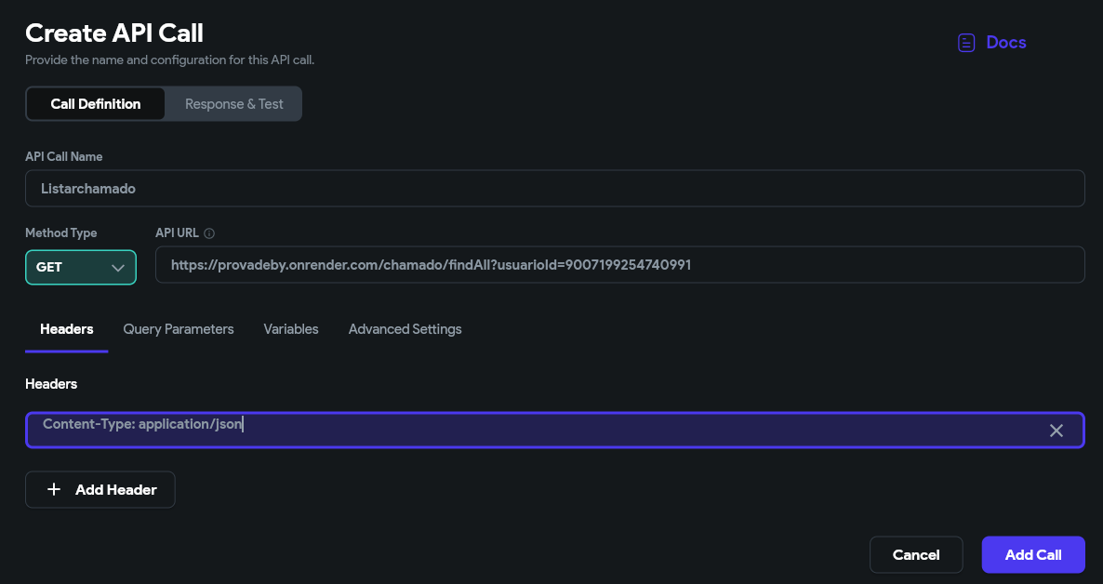
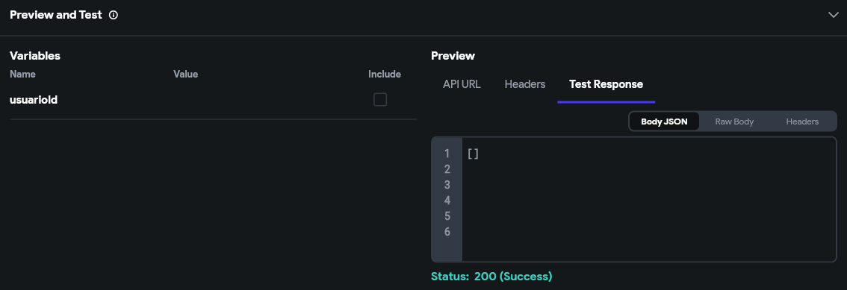
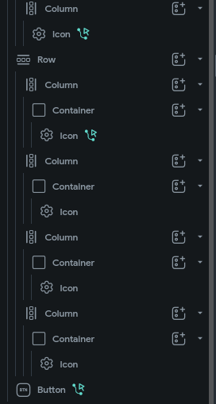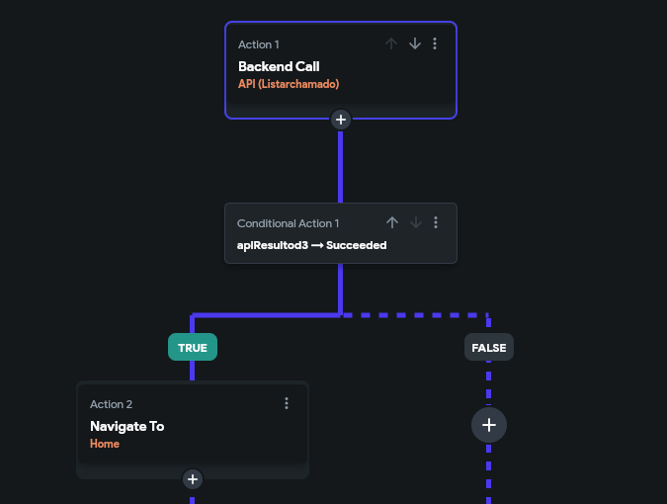
Na tela Abertura de chamado, onde é útil para criar e adicionar informação do chamado. Foi utilizado áreas para o título, uma descrição e também para adicionar imagens. No API “Listar chamado” foi definida essas informações e validado de acordo com o Swagger. Ações (ou actions) foram atribuídos no botão para salvar e ir para home.

Perfil
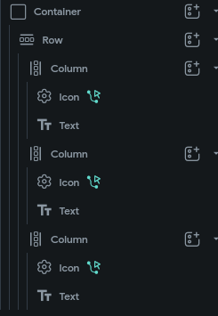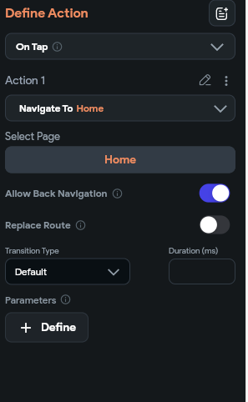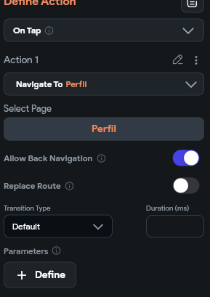
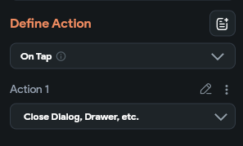
Na tela Perfil, onde permite mudar os dados do usuário, como foto, nome, email e etc. Foi atribuído ações (ou actions) em ícones que direcionam para Home, Perfil e Sair. Além do ícone que volta para a tela anterior.

Chat
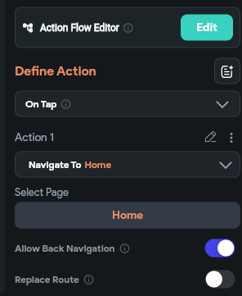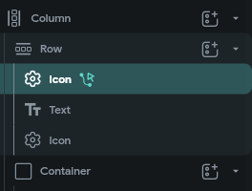
Na tela do chat, que permite ver e responder mensagens recentes. Foi atribuído apenas uma ação, que faz voltar para a tela Home.

